Aktivnosti kroz Tehničku kulturu u II.polugodištu
Učenici naše škole sudjeluju u različitim aktivnostima u kojima doprinose svom razvoju kroz sadržaje iz predmeta Tehnička kultura.
U veljači je 25 učenika sudjelovalo na 68.školskom natjecanju Mladih tehničara .
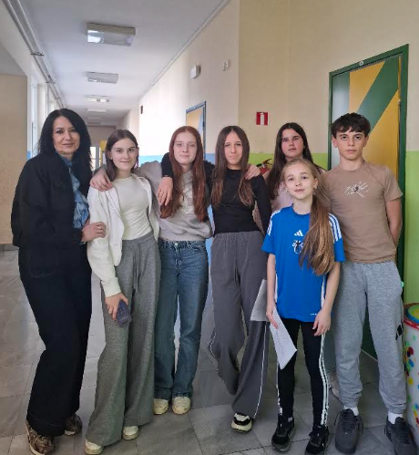
Šest učenika se plasiralo na županijsko koje je održano u Kloštru Podravskom ,a kao najbolji na županijskom natjecanju Lucija Petrić 5.r i Eva Polimac Martić 8.r sudjelovale su na državnom natjecanju u Trogiru.
Lucija Petrić ostvarila je izvrsno 4.mjesto u kategoriji Maketarstvo i modelarstvo,a Eva Polimac Martić 13.mjesto u kategoriji MUTT.
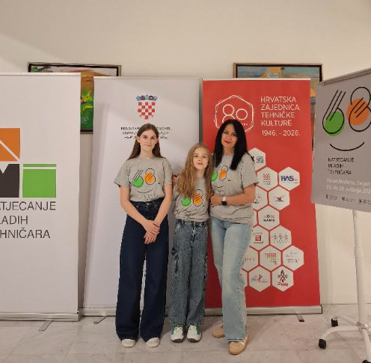
11.4. učenici su sudjelovali u 13.Modelarskoj ligi Koprivničko-križevačke županije,gdje su natjecatelji imali zadatak radi ma ubodnim pilama i izrađivali su kocku.Sudjelovalo je 8 ekipa.Naša škole je sudjelovala s dva tima:Eva Polimac Martić i Matija Ivančić,David Habijanec i Robi Pašičko .
Učenici su izuzetno aktivni u svim aktivnostima vezanim uz prometnu prevenciju i edukacije.
Osim obnavljanja članstva za Školsku prometnu jedinicu za učenike šestih razreda ,obilježavamo u cijeloj školi Tjedan mobilnosti i organiziramo polaganje biciklističkog ispita na koje se prijavilo 50 učenika .Položilo je 27 učenika ,a učenici koji nisu položili moći će ponoviti polaganje.
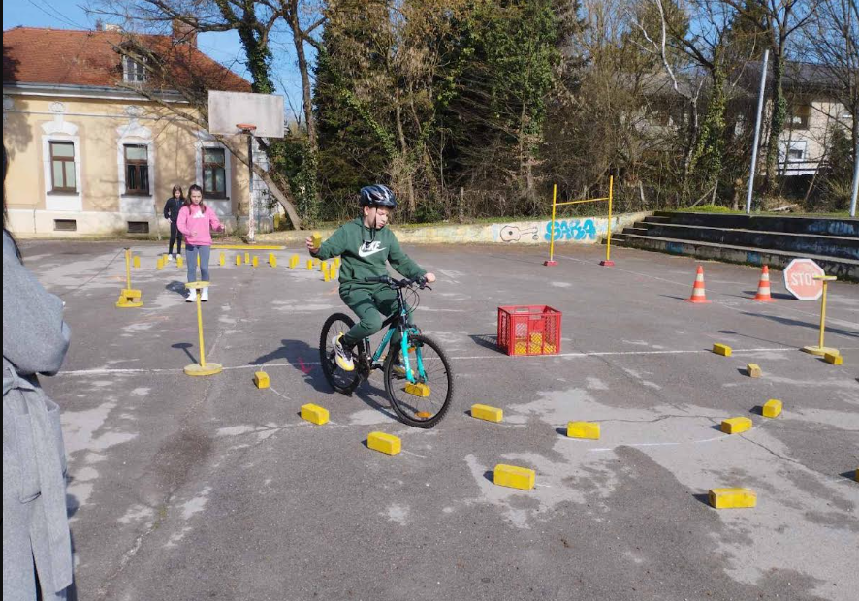
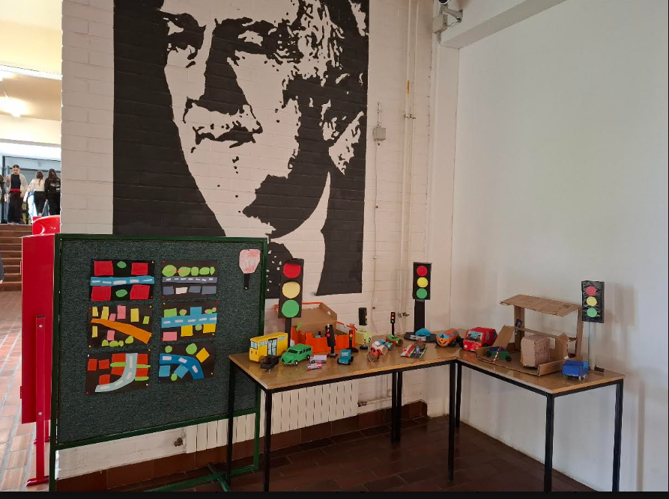
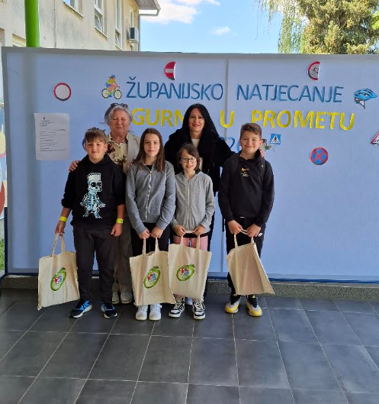
Organizirano je školsko natjecanje Sigurno u prometu na kojem je sudjelovalo 22 učenika ,a najbolji Iva Šamuga,Ana Sokač,Fran Škrlec i Sebastian Paraminski su se plasirali na županijsko koje je održano u Novigradu Podravskom .


Svi četvero su se plasirali državno natjecanje koje je održano u svibnju u Rovinju i ostvarili izvrsne rezultate.Ekipa županije koju su predstavljali svi četvero iz naše škole ostvarili su izvrsno treće mjesto,a Sebastian Paraminski izvrsno drugo mjesto i ostvario plasman na Europsko natjecanje koje se održao u Pragu od 9.9.-14.9.2026.godine.
Ekipa Republike Hrvatske ostvarila je 9.mjesto od ukupno 17 ekipa.
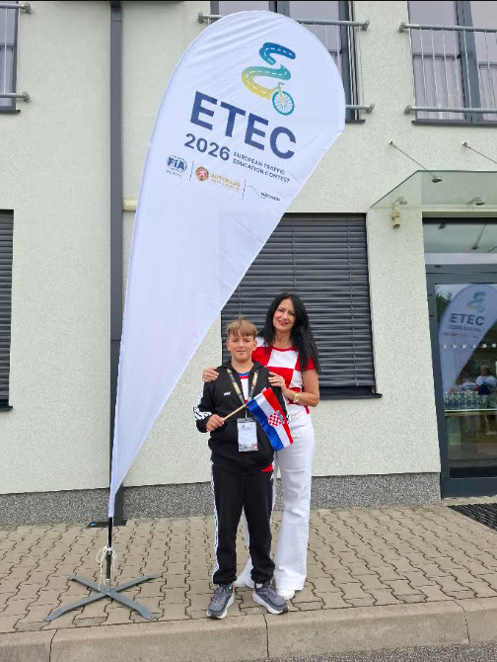
Učenici koji su članovi Kluba mladih tehničara svake godine ,a tako i ove posjetili su Beč kao terensku nastavu.Posjetili smo Haus der Musik (Kuća glazbe) ,parkove,razgledavali građevine i vozili se u Wiener Riesenrad (Bečki divovski panoramski kotač).
Za učenike je ove godine prvi puta organizirana 1.ljetna škola tehničke kolture u koju je sudjelovali 12 učenika u prostoru Zajednice tehničke kulture.
Voditeljica Kluba mladih tehničara i Prometne grupe: Sandra Vurnek,izvrsni savjetnik za Tehničku kulturu

